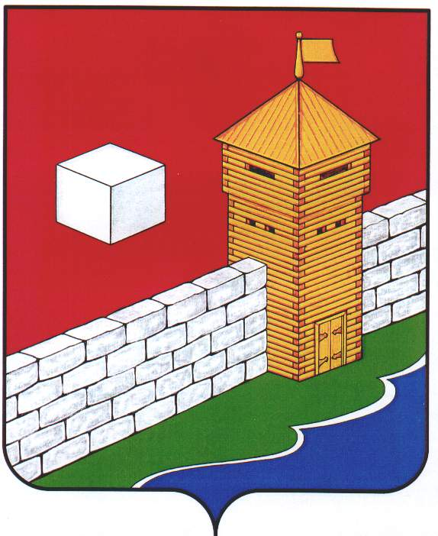
СОБРАНИЕ ДЕПУТАТОВ
ЕТКУЛЬСКОГО МУНИЦИПАЛЬНОГО РАЙОНА
шестого созыва
Р Е Ш Е Н И Е

от _________________ № ____
с. Еткуль

О внесении изменений
в Устав Еткульского
муниципального района

СОБРАНИЕ ДЕПУТАТОВ ЕТКУЛЬСКОГО МУНИЦИПАЛЬНОГО РАЙОНА
Р Е Ш А Е Т:

1. Внести в Устав Еткульского муниципального района следующие изменения:
1) в пункте 1 статьи 5:
подпункт 34 изложить в следующей редакции:
«34) обеспечение выполнения работ, необходимых для создания искусственных земельных участков для нужд муниципального района в соответствии с федеральным законом;»;

2) в пункте 2 статьи 7 слова «избирательной комиссией муниципального района» заменить словами «избирательной комиссией, организующей подготовку и проведение выборов в органы местного самоуправления, местного референдума»;

3) в пункте 7 статьи 8 слова «избирательную комиссию муниципального района» заменить словами «избирательную комиссию, организующую подготовку и проведение выборов в органы местного самоуправления, местного референдума»;

4) подпункт 11 пункта 2 статьи 18 исключить;

5) в статье 20:
абзацы 3, 4 пункта 4 изложить в следующей редакции:
«Решения Собрания депутатов нормативного характера и соглашения, заключаемые между органами местного самоуправления, подлежат официальному опубликованию в периодическом печатном издании, определяемом в соответствии с действующим законодательством и (или) на портале «Муниципальные Правовые Акты администрации Еткульского муниципального района» (http://мпа-еткуль.рф/, регистрация в качестве сетевого издания: ЭЛ № ФС 77 – 76917 от 01.10.2019). В случае опубликования (размещения) полного текста Решений Собрания депутатов на указанном портале объемные графические и табличные приложения к нему в печатном издании могут не приводиться.»;

6) в статье 26:
абзацы 4, 5 пункта 2 изложить в следующей редакции:
«Постановления нормативного характера, изданные в пределах полномочий главы муниципального района, и соглашения, заключаемые между органами местного самоуправления, подлежат официальному опубликованию в периодическом печатном издании, определяемом в соответствии с действующим законодательством и (или) на портале «Муниципальные Правовые Акты администрации Еткульского муниципального района» (http://мпа-еткуль.рф/, регистрация в качестве сетевого издания: ЭЛ № ФС 77 – 76917 от 01.10.2019). В случае опубликования (размещения) полного текста постановлений, изданных в пределах полномочий главы муниципального района, на указанном портале объемные графические и табличные приложения к нему в печатном издании могут не приводиться.»;

7) в пункте 1 статьи 30:
подпункт 40 изложить в следующей редакции:
«40) обеспечивает выполнение работ, необходимых для создания искусственных земельных участков для нужд муниципального района в соответствии с федеральным законом;»;

8) главу VIII.I признать утратившей силу.

2. Настоящее решение подлежит официальному опубликованию в общественно-политической газете Еткульского района «Искра» и в сетевом издании портал «Муниципальные Правовые Акты администрации Еткульского муниципального района» (http://мпа-еткуль.рф/, регистрация в качестве сетевого издания: ЭЛ № ФС 77 – 76917 от 01.10.2019), после его государственной регистрации в территориальном органе уполномоченного федерального органа исполнительной власти в сфере регистрации уставов муниципальных образований.

3. Настоящее решение вступает в силу после его официального опубликования в соответствии с действующим законодательством.

Председатель Собрания депутатов
Еткульского муниципального района Н.Н. Васильева

Глава Еткульского
муниципального района Ю.В. Кузьменков

